### 一、什么是Arduino开发板

Arduino是一款便捷灵活、方便上手的开源电子原型平台，包含硬件（开发板）和软件（Arduino IDE）。Arduino可以通过连接这种传感器来感知环境，如控制灯光，马达等来影响反馈环境。

使用C++语言来作为Arduino开发框架，编译成二进制文件，烧录进微控制器

介绍一下市面上的arduino型号：

### 二、介绍一下市面上的arduino开发板型号

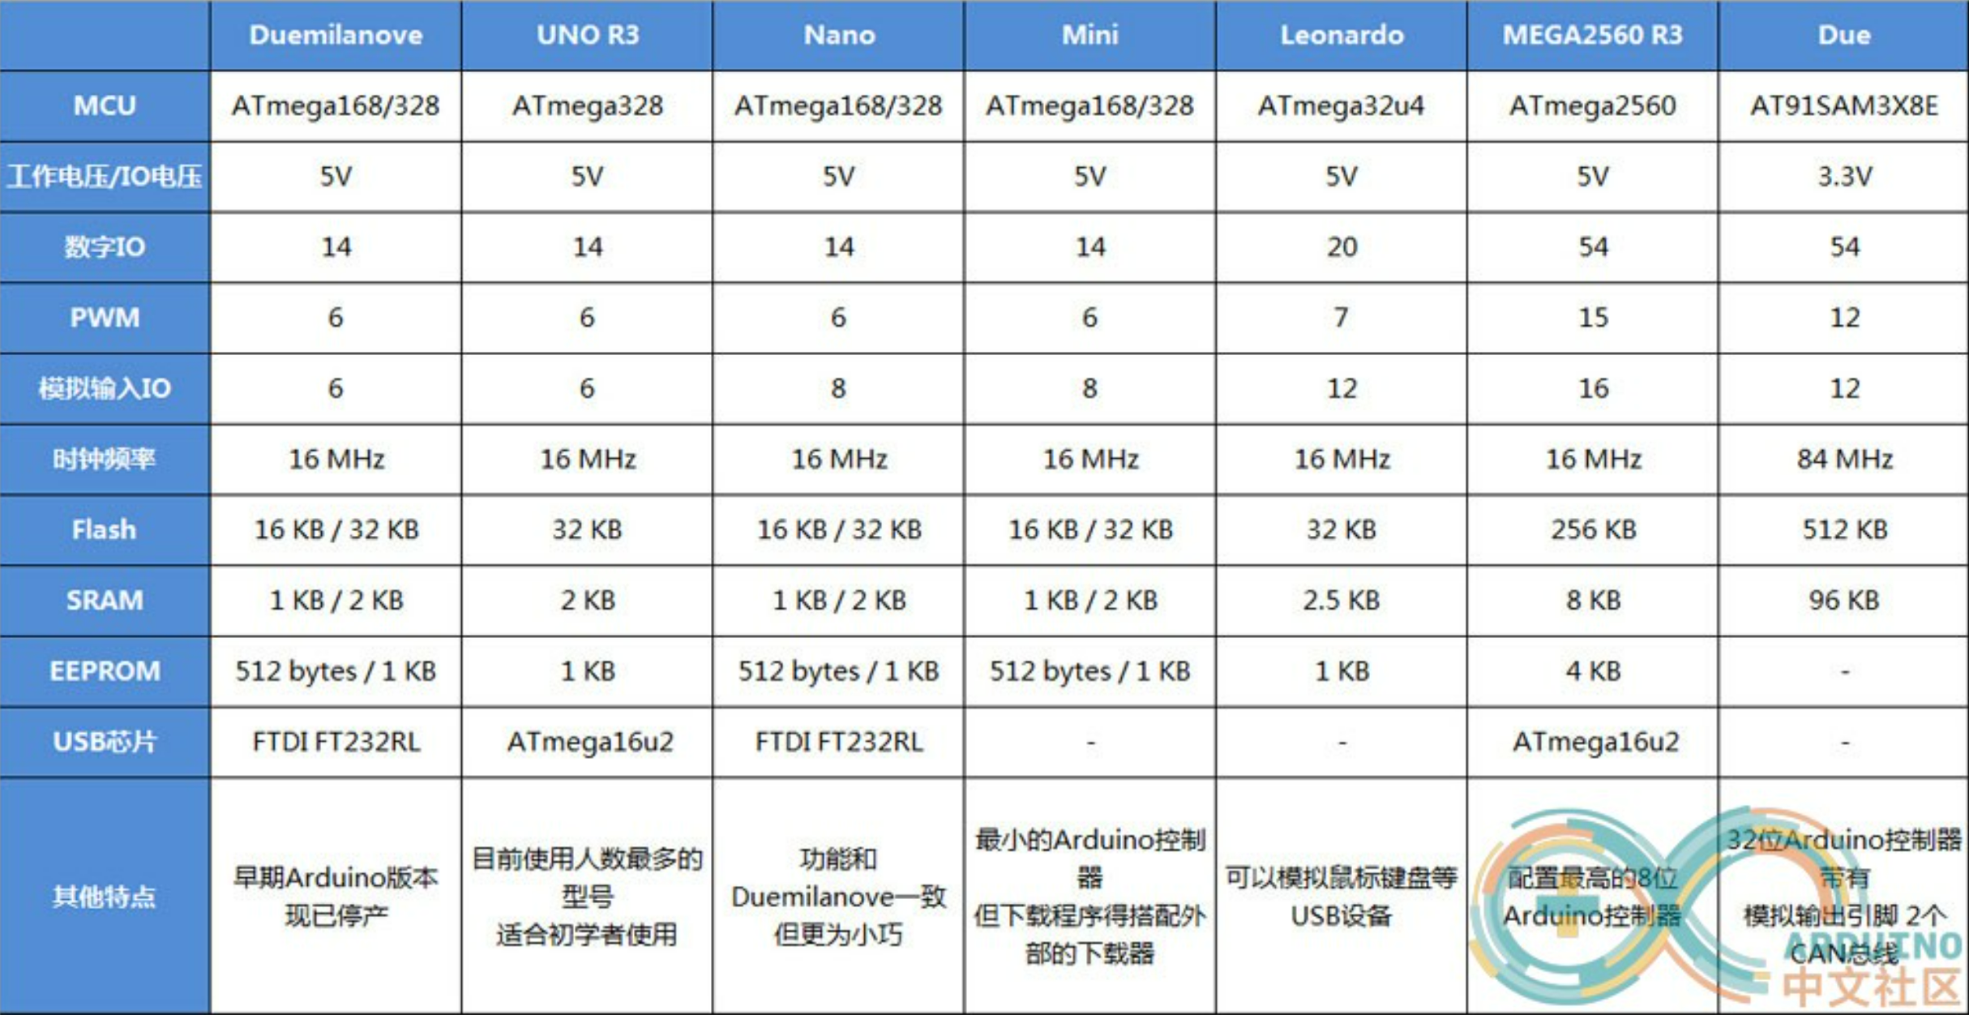

Aarduino购买建议：首选是UNO第三版，本次我们教程也是使用Arduino UNO R3

### 三、为什么使用Arduino做开发平台—摘自《Arduino程序设计基础》

**1. 跨平台**  
Arduino IDE可以在Windows、Macintosh OSX、Linux三大主流操作系统上运行，而其他的大多数控制器只能在Windows上开发。

**2. 简单清晰的开发**  
Arduino IDE基于processing IDE开发。对于初学者来说，极易掌握，同时有着足够的灵活性。Arduino语言基于wiring语言开发，是对 AVRGCC库的二次封装，不需要太多的单片机基础、编程基础，简单学习后，你也可以快速的进行开发。

**3.开放性**  
Arduino的硬件原理图、电路图、IDE软件及核心库文件都是开源的，在开源协议范围内里可以任意修改原始设计及相应代码。

**4.社区与第三方支持**  
Arduino有着众多的开发者和用户，你可以找到他们提供的众多开源的示例代码、硬件设计。例如，可以在Github.com、Arduino.cc、Openjumper.com等网站找到Arduino第三方硬件、外设、类库等支持，更快更简单的扩展你的Arduino项目。

**5.硬件开发的趋势**  
Arduino不仅仅是全球最流行的开源硬件，也是一个优秀的硬件开发平台，更是硬件开发的趋势。Arduino简单的开发方式使得开发者更关注创意与实现，更快的完成自己的项目开发，大大节约了学习的成本，缩短了开发的周期。  
  
因为Arduino的种种优势，越来越多的专业硬件开发者已经或开始使用Arduino来开发他们的项目、产品；越来越多的软件开发者使用Arduino进入硬件、物联网等开发领域；大学里，自动化、软件，甚至艺术专业，也纷纷开展了Arduino相关课程

### 四、人们对Arduino开发板的误解

**Arduino性能很低，不如树莓派等开发板**

杀鸡焉用宰牛刀，咱们不会用计算器上的板子来打lol，不同的平台有不同的定位；Arduino更多用在数据采集和控制上，开发简单且轻量便捷。树莓派等带OS开发板可以实现很多复杂的功能。聪明的开发者会选择适合自己、项目的平台而不是一味的追求性能，主要的问题还是应用场景有误解。

**哪些情况Arduino可能适合你：**  
你从来没接触过硬件开发；  
你想快速的开发，降低开发成本；  
你的项目未来产量不大，或者就不会量产（这个需要你自己测算开发成本和生产成本的关系）；  
  
**哪些情况Arduino可能不适合你：**  
如果你对处理能力，系统实时性有较高要求，那Arduino不适合你；  
如果你的项目未来产量巨大，那Arduino也不适合你（这个需要你自己测算开发成本和生产成本的关系）；  
对其他一种单片机或者硬件开发平台开发极其熟悉；  
你项目会使用的到的类库在其他平台也有，且其他平台硬件成本、开发成本也很低；